1 декабря 2015 проектно-учебная лаборатория анализа финансовых рынков (ЛАФР) проводит мастер класс с компанией Freedom Finance Investment Company. «Купите себе что-нибудь яблочное (Apple). Как российскому частному инвестору выйти на рынок зарубежных финансовых активов (акций)».

Начало в 18:30. Шаболовская 26. Аудитория 4406
Выступают
От Санкт-Петербургской биржи - Евгений Сердюков, Генеральный директор Санкт-Петербургской биржи.
От Фридом Финанс - Дмитрий Панченко, Заместитель Генерального директора
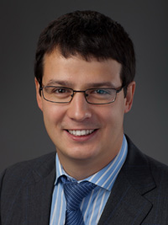
Работает в сфере фондовых рынков с 2005 года, специализируется на разработке новых инвестиционных продуктов и маркетинге на финансовом рынке. До прихода в «Фридом Финанс» работал в банках Национальный стандарт, Росэнергобанк, а также в инвестиционном фонде Moscow Capital.
Окончил Высшую школу экономики, магистратуру ВШГА Московского государственного университета им. Ломоносова, имеет квалификационные аттестаты ФСФР 1.0., 5.0.
Источник: http://ffin.ru/about/company/team/panchenko/#ixzz3szYo1hK9

December 1, 2015
Research & Training Laboratory of Financial Markets Analysis (LFMA HSE, fmlab.hse.ru) gives a master class with the company Freedom Finance Investment Company "Buy yourself something apple. As the Russian market investors to enter the market of foreign financial assets (shares)".
Beginning at 18:30. Shabolovskaya 26, 4406

